Вариант работы аппаратура УСПИ Исеть 2 с использованием GPRS канала связи.
Дли применения аппаратуры УСПИ Исеть 2 на малых объектах предлагается схема на базе контроллера Синком Д (ДК) и организацией канала связи на аппаратуре сотовых сетей (технология GPRS).
Вариант 1. Работа с использованием сетевого соединения Ethernet
Синком Д (МЭК104)->Ethernet->Сотовый маршрутизатор->GPRS-> Сотовый маршрутизатор->Сервер МЭК104.
Проверено для использования на стороны объекта устройство MOXA ONCell G3110
Вариант 2. Работа с использованием последовательного порта
Синком Д (МЭК104)->СОМ порт->Сотовый модем->GPRS-> Сотовый маршрутизатор->Сервер МЭК104.
В качестве сотового модема можно использовать любое устройство, способное работать в режиме прозрачного преобразования СОМ порта в ТСР соединение.
Проверенные варианты
- iRZ ATM2-232 (двух симочный модем с поддержкой резервирования ТСР соединений с сервером)
- Teleofis RX100-R2 ( требуется специальное ПО для поддержки прозрачного режима)
- Передатчик TM/GSM-ALK (требуется установка специальной прошивки для поддержки прозрачного режима)
В качестве центрального устройства возможно применение любого сотового маршрутизатора, способного поддержать перенаправление TCP соединений из сети оператора связи в локальную сеть предприятия. Проверено – iRZ RU11w.

Пример настройки варианта 2 с использованием модема Teleofis RX100-R2 и маршрутизатора iRZ RU11w.

Для этого режима требуется сим карта со статическим IP адресом для маршрутизатора 10.10.0.1), для модема можно использовать как статический, так и динамический (но для настройки потребуется узнать зону динамических адресов (10.10.0.0/255.255.0.0)).
Настроить контроллер Синком Д на работу в протоколе МЭК101 на выбранный СОМ порт (1-й или 2-й). Переход в режим МЭК104 происходит автоматически по анализу первого пакета от верхнего уровня. Укажите кол-во пакетов на квитанцию = 8.
Установить на модем специальное дополнение (см. заводскую инструкцию). Задать в настройках дополнения IP адрес центрального узла (роутера)(10.10.0.1) и номер порта для IP соединения (для каждого удаленного модема требуется указать уникальный номер порта, это необходимо для корректной настройки таблицы переадресации(2404,2405)).
Настроить роутер.
- Для порта LAN, подключенного в сеть с сервером ОИК, задать фиксированный адрес (10.0.0.200) и отключить DHCP.
- Настроить таблицу переадресации TCP соединений (port forwarding), указав в качестве адреса назначения (dest ip) адрес сервера ОИК (10.0.0.2).
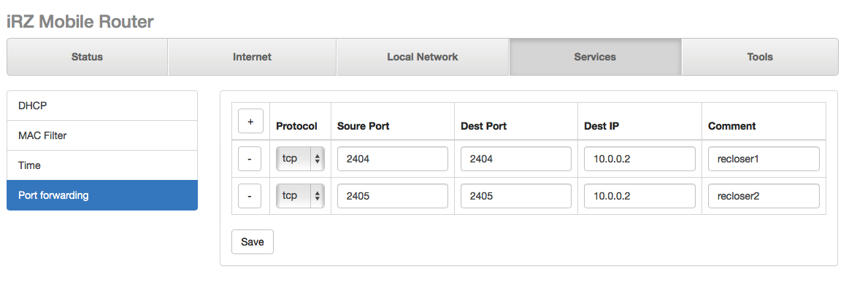
Настроить сервер ОИК.
Обязательно настроить обратный маршрут на сотовый модем. В режиме командной строки задать новый маршрут командой ROUTE
Для настоящего примера
ROUTE –p add 10.10.0.0 mask 255.255.0.0 10.0.0.200
Настройки МЭК 104 показаны на картинках
